Ford przekształca wyścigówkę P1 w symulator gier; uruchamia kolejny projekt Supervan.
- Najnowsza wersja pojazdu wyścigowego P1 Teamu Fordzilla – wirtualnego samochodu, stworzonego we współpracy z graczami – zadebiutuje jako symulator gry, dostępny w pełnowymiarowym modelu.

- Prezentacja drugiej serii Projektu P1; społeczność graczy zaproszona do pomocy w stworzeniu kolejnego ekstremalnego pojazdu wyczynowego – tym razem Supervana Forda.

- Prezentacja odbędzie się na gamescom 2021 podczas pokazu na żywo Teamu Fordzilla, w środę, 25 sierpnia o godz 22:00.

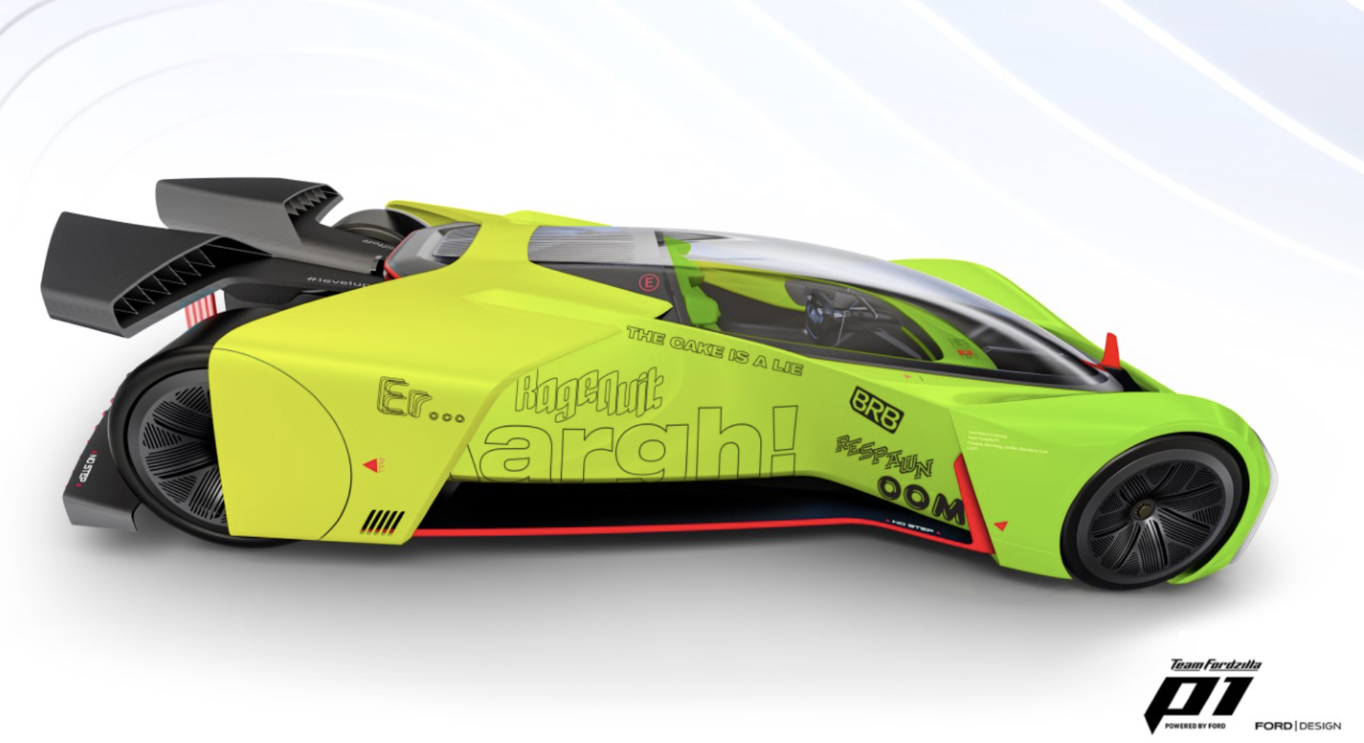
Gracze mogą obecnie zasiąść w kabinie samochodu wyścigowego P1 i jeździć po wirtualnym torze

Pod koniec 2020 roku e-sportowy zespół Forda, Team Fordzilla, zaprezentował pełnowymiarowy model samochodu wyścigowego P1, stworzony we współpracy projektantów Forda ze społecznością graczy¹. Obecnie Ford zaoferuje graczom jazdę po wirtualnym torze za kierownicą realnego P1, zamienionego w wyjątkowy symulator wyścigów.

Model P1 z w nadwoziem pokrytym nowymi, inspirowanymi grami schematami kolorystycznymi został wyposażony w stację roboczą HP Z4, a gracze sterują grą za pomocą wbudowanej kierownicy i pedałów. Ulepszone oświetlenie, zarówno przednie jak i tylne, pulsuje delikatnie jak oddech śpiącego człowieka, gdy P1 czeka na kolejny wyścig. Światła ożywiają się podczas wyścigu, a tylne reagują na komendy hamowania w trakcie rozgrywki, dzięki czemu widzowie na zewnątrz mają sygnały o przebiegu przejazdu.

Wbudowany system audio przekazuje kierowcy realistyczny, indywidualnie dobrany dźwięk, dzięki czemu wrażenia z jazdy w symulatorze nabierają zupełnie nowego wymiaru.

Po sukcesie projektu P1, Team Fordzilla otwiera drugą serię, ponownie angażując do współpracy graczy i projektantów Forda, których celem będzie stworzenie nowego Supervana. Ford ma już tradycję budowania inspirowanych wyścigami Supervanów, które bazowały na modelach Transita. Pierwszy z nich powstał 50 lat temu, w 1971 roku. Nowy Supervan Vision Concept pozwoli zobrazować, jak mógłby wyglądać Transit przyszłości, dysponujący ekstremalnymi osiągami. Przeniesie też opowieść o Supervanach Forda w nieznany dotąd wymiar¹.

Wydarzenie przyjmie formułę znaną z procesu projektowania modelu wyścigowego P1, gracze będą więc mieli możliwość głosowania na detale w trakcie powstawania projektu. Wszystko rozpocznie się podczas pokazu na żywo Teamu Fordzilla na targach gamescom 2021, gdzie widzowie będą mogli rozstrzygnąć, czy wolą tworzyć samochód wyścigowy, czy vana modyfikowanego do startu w rajdach terenowych.

Zaangażowanie Forda w rozwój świata gier podkreślają nie tylko wydarzenia wokół Teamu Fordzilla, ale także informacja o tym, że model Ford Bronco Badlands będzie jednym z dwóch pojazdów, które znajdą się na okładce nowej gry Forza Horizon 5. Forza firmy Xbox Game Studios jest jedną z najbardziej popularnych gier wyścigowych na świecie. W 2016 roku Ford of Europe wystąpił na targach gamescom z Forzą, ustanawiając dzięki grze Forza Motorsport 6 nowy rekord do Księgi Guinnessa w kategorii „Najdłuższy maraton oglądania gier wyścigowych”.

Wirtualne targi gamescom 2021 rozpoczną się w środę 25 sierpnia, a zakończą w piątek 27 sierpnia. Relację z pokazu Team Fordzilla będzie można obejrzeć w środę 25 sierpnia o 22:00 CET na stronie twitch.tv/teamfordzilla, będzie ona również transmitowana na żywo na Twitter.com/teamfordzilla. Podczas programu widzowie będą mieli również szansę wygrać Mustanga Mach-E GT².

Symulator wyścigowy P1

Symulator działa na stacji roboczej Z4 Workstation Intel Xeon W2295 3.00 Ghz z 18 rdzeniami i kartą graficzną Nvidia RTX A6000 48 GB. Z4 to najlepiej sprzedająca się stacja robocza HP o wysokiej wydajności, która idealnie spełnia wysokie wymagania symulatora. Jest ona również kompatybilna z zestawem słuchawkowym HP Reverb G2 VR Headset, co pozwoli w przyszłości dostarczyć graczom jeszcze bardziej realistycznych wrażeń.

Team Fordzilla

Team Fordzilla wystartował podczas imprezy gamescom w 2019 roku, gdzie wyłoniono najlepszych graczy do e-sportowych zespołów z Francji, Niemiec, Włoch, Hiszpanii i Wielkiej Brytanii oraz kapitanów dla każdej z drużyn. Oprócz startów w regionalnych i europejskich mistrzostwach sim-racingowych, Team Fordzilla dał się również poznać jako gospodarz pierwszych zawodów Fordzilla Cup w 2020 roku.

Projekt P1 Concept

Na targach gamescom 2020 zaprezentowano oryginalny samochód wyścigowy Team Fordzilla P1, który jest pierwszym wirtualnym bolidem, zaprojektowanym we współpracy producenta samochodów z graczami. Wyjątkowa prezentacja nie była ostatnim słowem zespołu, który ujawnił pełnowymiarowy, rzeczywisty model pojazdu zaledwie trzy miesiące później.

Cytaty

„Staramy się podchodzić do świata gier z każdej strony, ponieważ jesteśmy nim naprawdę zafascynowani. Dbamy nie tylko o to, aby pojazdy Forda były widoczne na okładkach najlepszych gier, ale także staramy się nieustannie podejmować wyzwania na różnych płaszczyznach, pozostając wierni DNA Teamu Fordzilla i dostarczając graczom nowych atrakcji, właśnie takich jak budzący emocje symulator P1, czy projekt P1 Supervan.”
Emmanuel Lubrani, Team Fordzilla

„Ten projekt jest skierowany przede wszystkim do graczy. Rozwiązania techniczne, które wbudowaliśmy w samochód, pozwoliły nam przekształcić model koncepcyjny w doskonałe urządzenie rozrywkowe. TFZ-P1, nastawiony na „nieustanne modernizacje”, nigdy nie stoi w miejscu i wciąż zaskakuje. To fantastyczne, że koncepcja zacierania się granic między światem cyfrowym i realnym może zostać rozwinięta w drugim sezonie dzięki naszemu hiper futurystycznemu modelowi Supervan Vision Concept.
Borys Ferko, szef Zespołu Projektowego w Ford of Europe

„Przez ostatnie pięćdziesiąt lat Supervan był przykładem możliwości najbardziej ekstremalnego Transita. Pomyśleliśmy więc, że zamiast rozwijać kolejnego Supervana na bazie istniejącego Transita, moglibyśmy stworzyć Supervana Transita przyszłości. To musi być niesamowity projekt i nie mogę się doczekać, jakie efekty przyniesie udział społeczności graczy w jego kształtowaniu.”
Hans Schep, dyrektor generalny ds. pojazdów użytkowych, Ford of Europe

Linki i tagi

- Hashtagi: #TFZTV #TeamFordzilla

¹Model wyścigowy P1 i Supervan Vision Concept nie są dostępne w sprzedaży
² Nagrodą jest możliwość użytkowania Forda Mustanga Mach-E GT przez trzy miesiące.

Akceptacja regulaminu

Kontakt: | Mariusz Jasiński
 | Ford Polska Sp. z o.o.
 | (22) 6086815
mjasinsk@ford.com

